Информация
о работе районной организации Профсоюза работников образования Поспелихинского района по охране труда за 2016 год
и пояснительная записка

Пояснительная записка к информации
- Основные направления и приоритеты :
1. Совершенствование системы управления охраной труда, форм и методов работы в области охраны труда на уровне организации, в том числе: использование программно – целевых форм планирования этой работы, создание (восстановление) штатных служб и специалистов по охране труда в организациях, эффективность коллективных договоров и соглашений по охране труда, организация качественного и в полном объеме инструктажа, обучение и аттестация руководителей, членов коллектива, членов комиссий (комитетов) и уполномоченных коллективов по охране труда, нормативное обеспечение этой деятельности.
2. Достижение реальных результатов в улучшении условий труда работников на основе специальной оценки условий труда: создание (восстановление) объектов санитарно-бытового обслуживания, обеспечение их специальной одеждой и другими средствами индивидуальной защиты, представление в полном объеме компенсаций за вредные условия труда, проведение комплекса профилактических мер и, в первую очередь, медицинских осмотров, информирование работников об условиях и охране труда на рабочих местах.
3. Снижение уровня травматизма и профессиональной заболеваемости, создание более комфортных условий труда.
В деятельности районной организации Профсоюза, внештатного технического инспектора труда, уполномоченных по охране труда в отчетном году раскрываются такие формы работы, как участие в:
- подготовке и осуществлении контроля за реализацией Программы социального партнерства, мероприятий в разделах «Охрана труда» районного отраслевого Соглашения, коллективных договорах:
1 апреля в торжественной обстановке в здании Администрации Поспелихинского района состоялось торжественное подписание районного отраслевого соглашения по учреждениям Поспелихинского района, осуществляющим образовательную деятельность, на 2016-2018 гг. между Администрацией района и Поспелихинской районной организацией профсоюзов работников образования. Документ в двухстороннем порядке подписал глава Администрации района Игорь Башмаков и председатель районной организации профсоюза Вера Соболева.
В соглашении заложены основные направления и принципы сотрудничества, основанные на полном соблюдении равенства прав и законных интересов сторон. Главная его цель – дальнейшее развитие социального партнерства между администрацией и районной профсоюзной организацией работников образования.
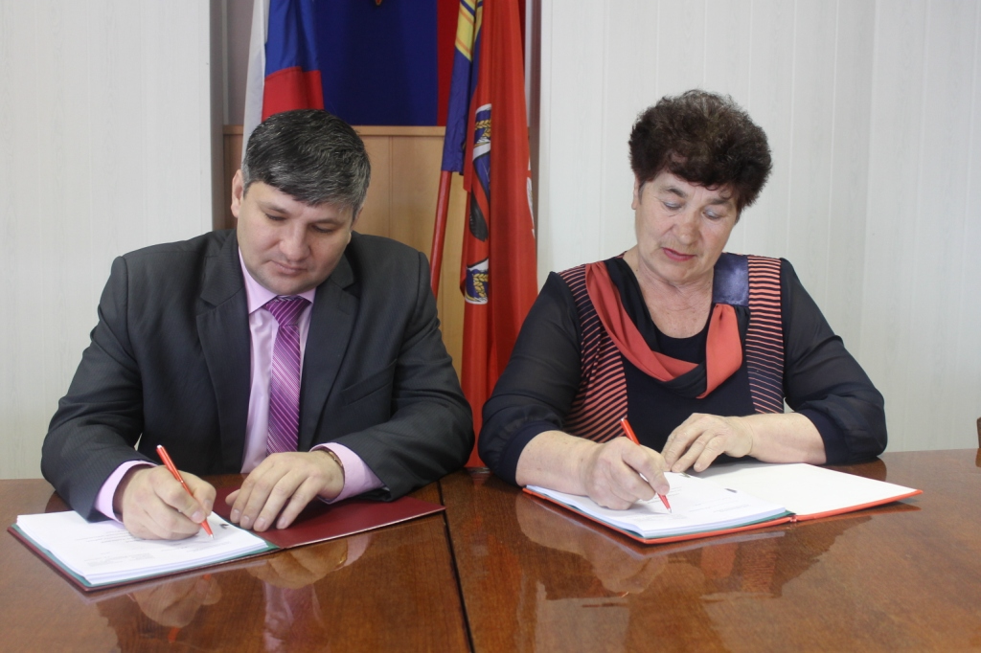
Вера Васильевна поблагодарила главу администрации района за помощь и поддержку, а глава Администрации района Игорь Башмаков подчеркнул, что стороны продолжат эффективную и конструктивную работу.
- проведении профсоюзного (общественного) контроля за состоянием охраны труда в образовательных учреждениях 30 проверок;
18 и 19 апреля 2016 года совместно с комитетом по образованию в рамках профсоюзной региональной тематической проверки «Соблюдение государственных нормативных требований охраны труда в спортивных залах и на спортивных площадках образовательных учреждений Алтайского края» в соответствии с Планом основных мероприятий краевого комитета и предложениями технической инспекции труда краевой организации Профсоюза и планом районной организации Профсоюза работников образования.
Задачей проверки, проводимой в образовательных организациях района, является установление соответствия нормативов реальным условиям труда на рабочем месте преподавателей физической культуры, инструкторов по занятию спортом, выполнение работодателями трудового законодательства в отношении данной категории работников, соответствие спортивных сооружений, залов, спортивных площадок санитарно–эпидемиологическим требованиям к условиям и организации безопасного обучения и занятию спортом.
Основной целью профсоюзной тематической проверки стало, прежде всего, выявление системных нарушений, для составления обоснованного вывода и принятия мер по их устранению, обеспечение защиты прав работников, оказание методической и практической помощи членам профсоюза и первичным профсоюзным организациям по вопросам охраны труда.
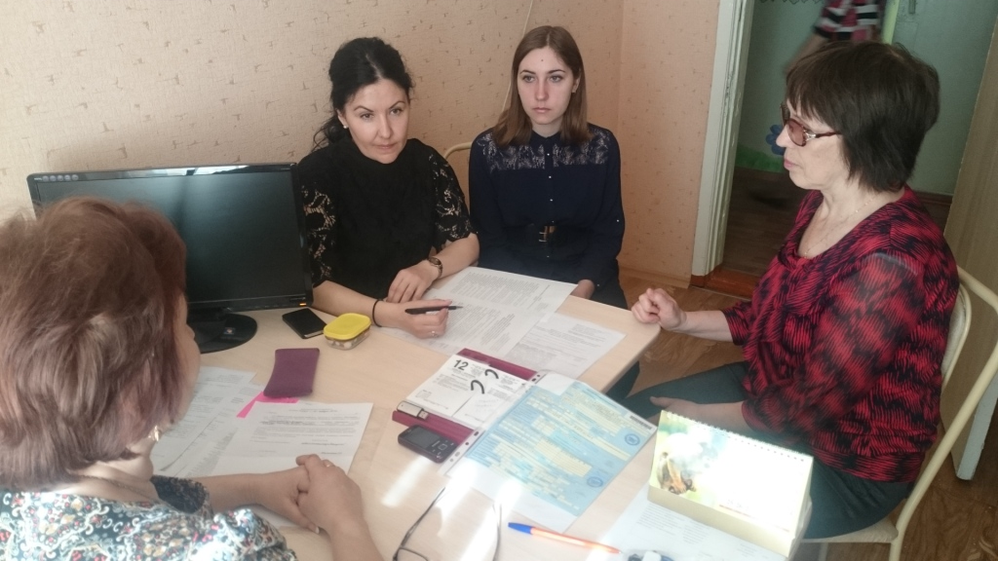
Проверку в нашем районе прошли 5 учреждений : МКДОУ «Детский сад № 3 «Рябинушка», МБОУ «Поспелихинская СОШ №1», МБОУ «Поспелихинская СОШ №2», МБОУ «Поспелихинская СОШ №3», МБОУ «Поспелихинская СОШ №4». Напомним, что профсоюзная региональная тематическая проверка проводится в образовательных организациях края с 15 апреля по 30 мая 2016 года.
Лица, уполномоченные проводить проверку в образовательных организациях нашего района: Соболева Вера Васильевна (председатель районной профсоюзной организации), Куянова Елена Владимировна (внештатный инспектор по правовой работе, юрисконсульт), Крысина Любовь Юрьевна (главный специалист комитета по образованию, внештатный технический инспектор), члены районной комиссии по охране труда: Ефимова Людмила Леонидовна ( замдиректора по АХР МБОУ «Поспелихинская СОШ №1), Баранов Д.В. ( замдиректора по АХР МБОУ «Поспелихинская СОШ №4»).
В учреждениях ими были проверены вопросы :
1.Соблюдение нормы освещенности в спортивном зале.
2. Наличие защитного ограждения окон и светильников от ударов мячом.
3. Наличие ограждения батарей и трубопроводов отопительной системы сеткой или деревянными щитами, а также ограждения выступающих частей конструкций по периметру зала панелями на высоту не менее 1,8 м
4. Состояние спортивных снарядов и оборудования
5. Состояние полов в спортивном зале.
6. Наличие плана эвакуации из спортивного зала в случае возникновения пожара, двух огнетушителей и оборудование запасного выхода из зала легко открывающимся запором.
7. Соблюдение санитарно-гигиенических норм.
8. Санитарное состояние раздевальных, туалетных и душевых помещений.
Руководители проверяемых организаций предоставили членам комиссии перечень документов:
1. Акт приемки образовательного учреждения к началу 2015/2016 учебного года.
2. Акты испытания спортивного оборудования, используемого в учебном процессе и внеурочной деятельности образовательного учреждения.
3. Акт-разрешение на проведение занятий в спортивном зале.
4. Акты проверок по охране труда, проведенных органами федерального надзора и контроля за последние 2 года (при наличии).
5. Инструкции по охране труда при проведении занятий в спортивном зале, плавательном бассейне, во время походов, экскурсий, в детском оздоровительном лагере, на занятиях лыжным спортом, легкой атлетикой и др.
6. Журналы учета инструктажей, проведенных с обучающимися.
7. Карты специальной оценки условий труда (аттестации рабочих мест) на рабочих местах работников, занимающихся спортивной и физкультурно – оздоровительной работой.
8. Должностные инструкции данной категории работников.
9. Приказы о привлечении работников, занимающихся спортивной и физкультурно – оздоровительной работой, к работе в выходной или нерабочий праздничный день и оплате их труда за 2015 год.
10. Документы, подтверждающие прохождение медицинских осмотров работниками, занимающимися спортивной и физкультурно – оздоровительной работой.
11. Сведения о количестве несчастных случаев на производстве, которые произошли с работниками во время проведения учебных и внеурочных мероприятий, во время туристических походов и экскурсий.
Комиссия отметила, что во всех проверенных школах не проведена аттестация рабочих мест на рабочих местах работников, занимающихся спортивной и физкультурно – оздоровительной работой; не во всех учреждениях имеются туалеты и душевые комнаты.
По итогам работы комиссии составлены акты об устранении выявленных нарушений.
Всем руководителям и председателям первичных остальных профсоюзных организаций были даны рекомендации провести самопроверку по вопросам соблюдения государственных нормативных требований охраны труда в спортивных залах и на спортивных площадках образовательных учреждений .;
- организация и проведение смотра- конкурса состояния охраны труда в образовательных организациях на « Лучший уголок по охране труда», «Лучший уполномоченный по охране труда». «Лучшая организация
охраны труда в образовательных учреждениях Поспелихинского района»:
7 октября в Администрации района председатель районной профсоюзной организации работников образования Вера Соболева наградила победителей в конкурсе «Лучший уголок по охране труда первичной организации профсоюза».
1 место - МБОУ ДО "Поспелихинский ЦДТ".
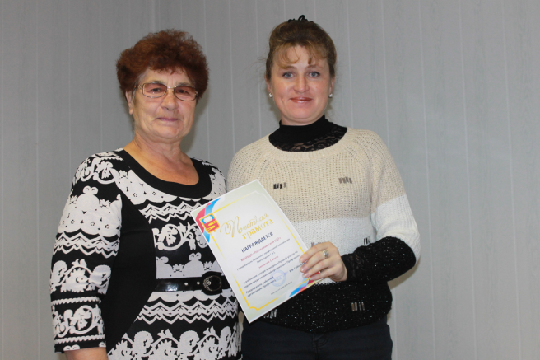
2 место - МБОУ ДО "детский сад Ракета".
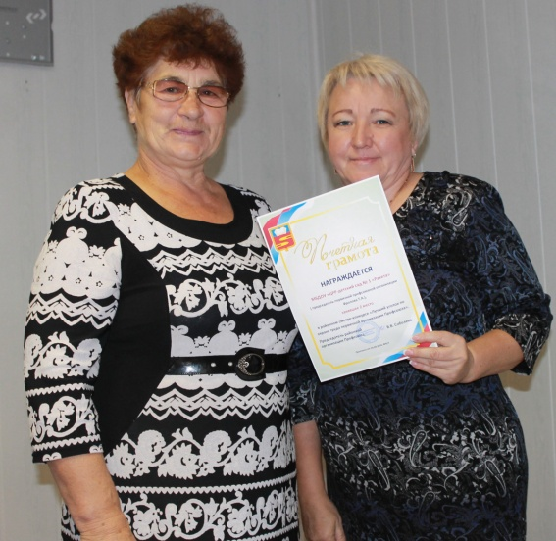
3 - место поделили МБОУ ДО "Детский сад Родничок" и Поспелихинская сесльская средняя общеобразовательная школа (пос.Поспелихинский).
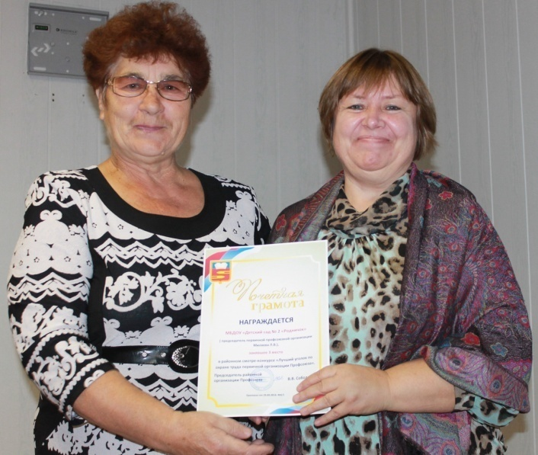

По итогам конкурса определены лучшие профорганизации по охране труда. Среди общеобразовательных учреждений района победителем стала ПСОШ №2 (Мойсиевская Н.В.)
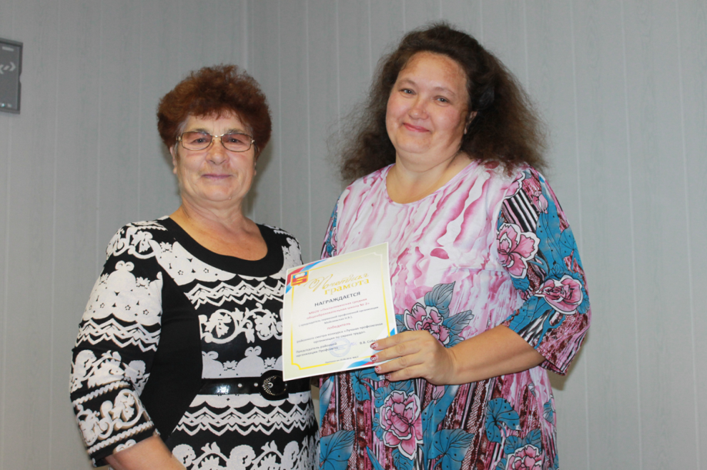
Среди учреждений дошкольного образования – МБДОУ «Рябинушка» (Гаврилова Н.Г.)
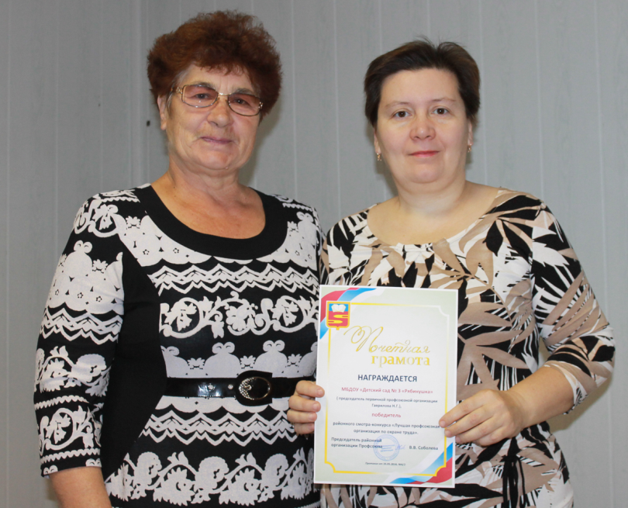

Приняли участие в краевом конкурсе «Лучший внештатный технический инспектор труда Алтайской краевой организации Профсоюза».
Второе место заняла Крысина Любовь Юрьевна, главный специалист комитета по образованию Поспелихинского района.
- подготовка и проведение семинаров – совещаний с председателями первичных профорганизаций и руководителями ОУ по охране труда, как самостоятельно, так и с комитетом по образованию: « Несчастный случай. Алгоритм действий», «Все о специальной оценке условий труда», «Несчастный случай с учащимся образовательного учреждения. Порядок расследования несчастных случаев, с обучающимся и воспитанником образовательного учреждения.Перечень документов. », «Меры по предупреждению травматизма в школе».
2. Формы взаимодействия и их результаты:
- с комитетом по образованию, органами государственного надзора (пожнадзор, технадзор, роспотребнадзор) –приемка ОУ к началу нового учебного года,
3. Анализ несчастных случаев среди работников образовательных учреждений, происшедших в отчетном периоде в сравнении с предыдущим.
За прошедший 2016 год среди работников ОУ несчастных случаев не зарегистрировано.
4. Специальная оценка условий труда (СОУТ) не проводилась в ОУ, так как прошла аттестация рабочих мест (АРМ) по условиям труда, проведенная до 2014г., результаты которой действуют.
Но СОУТ провели относительно 10 рабочих мест по предписанию комиссии, которая осуществляла проверку по соблюдению государственных нормативных требований охраны труда в спортивных залах и на спортивных площадках образовательных учреждений на общую сумму 45, 0 тыс.руб.
5. Контроль за возвратом 20% сумм страховых взносов из ФСС на предупредительные меры по охране труда.
В 2015 году возвращено – 42, 2 тыс.руб.
В 2016 году – 33,7 тыс.руб.

8. Всемирный день охраны труда. Участие профсоюзных организаций в организации и проведении ежегодных мероприятий, посвященных этой международной акции МОТ.
Приняли участие в краевой акции «Всемирный день охраны труда» по плану. Был проведен Месячник, посвященный Всемирному дню охраны труда: смотр-конкурс «Лучший уполномоченный по охране труда», профсобрания по теме «Стресс на рабочем месте: Коллективный вызов», «Лучший уголок по ОТ», « Лучшая организация по ОТ».
11.Были разработаны рекомендаций, презентации по совершенствованию деятельности профсоюзных организаций в защите прав членов профсоюза на охрану труда: « Несчастный случай. Алгоритм действий», «Все о специальной оценке условий труда», «Несчастный случай с учащимся образовательного учреждения. Порядок расследования несчастных случаев, с обучающимся и воспитанником образовательного учреждения.Перечень документов. », «Меры по предупреждению травматизма в школе».
12. Безопасная эксплуатация зданий и сооружений образовательных организаций.
Участие в работе постоянных комиссий по приемке образовательных организаций к новому учебному году. 38 образовательных организаций были приняты комиссией. Имеются здания, которые находятся в неудовлетворительном техническом состоянии: МКДОУ «Детский сад «Колосок» ,МБОУ «ПСОШ №3», МБОУ «ПСОШ №4» -капитальный ремонт кровли) , строительства новых – МКОУ «Мамонтовская СОШ»- 2020 год. МКОУ «Поспелихинская сельская СОШ» филиал «Махановская начальная школа» имеет печное отоплением отсутствием систем водоснабжения и канализации, с надворным туалетом.
На основе вышеизложенного , основными задачами уполномоченного являются:
1. Совершенствование системы управления охраной труда, форм и методов работы в области охраны труда на уровне организации, в том числе: использование программно – целевых форм планирования этой работы, создание (восстановление) штатных служб и специалистов по охране труда в организациях, эффективность коллективных договоров и соглашений по охране труда, организация качественного и в полном объеме инструктажа, обучение и аттестация руководителей, членов коллектива, членов комиссий (комитетов) и уполномоченных коллективов по охране труда, нормативное обеспечение этой деятельности.
2. Достижение реальных результатов в улучшении условий труда работников на основе специальной оценки условий труда: создание (восстановление) объектов санитарно-бытового обслуживания, обеспечение их специальной одеждой и другими средствами индивидуальной защиты, представление в полном объеме компенсаций за вредные условия труда, проведение комплекса профилактических мер и, в первую очередь, медицинских осмотров, информирование работников об условиях и охране труда на рабочих местах.
3. Снижение уровня травматизма и профессиональной заболеваемости, создание более комфортных условий труда.
Остается проблемой – ежегодное прохождение медосмотра работников образования (проблема с оплатой медосмотра учредителем) .

Внештатный инспектор по охране труда Крысина Л.Ю.

